 |  | 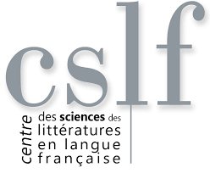

14 mai 2018
Journée d’étude
Fiction, imagination, croyance

Salle des conseils, bâtiment Paul Ricœur (L), 4ème étage

9h30 - Accueil

9h45 - Alain Vaillant
Présentation.

Première séance : La fiction littéraire en question(s), entre roman et poésie.
Modérateur : Alain Vaillant

10h - Judith Lyon-Caen (EHESS)
Perturbation (de l') imaginaire : La fiction et ses lectures au milieu du XIXe siècle.

11h - Bertrand Marchal (université Paris-Sorbonne)
La « fiction » selon Mallarmé.

12h30 - Déjeuner

Deuxième séance : Théories et pratiques contemporaines de la fiction.
Modérateur : Matthieu Letourneux

14h - Mathieu Triclot (université de technologie de Belfort-Montbéliard)
Que font les jeux vidéo à la fiction ?

15h - Alexandre Gefen (THALIM, CNRS)
De la philosophie analytique aux approches cognitivistes : l’imagination aujourd’hui.

16h - Nicolas Vieillescazes (directeur des éditions Amsterdam et des Prairies ordinaires)
Fiction, "manipulation" et idéologie dans la culture de masse.

17h – Matthieu Letourneux
Conclusions.

